小学五年级下册数学第一单元同步试卷及答案
一、填空
1．右边的三个图形分别是从什么方向看到的？填一填。
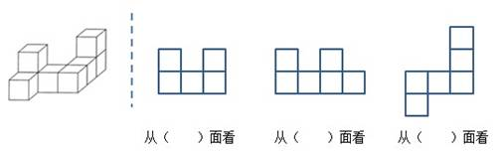
考查目的：从不同方向观察几何体。
答案：正；左；上。
解析：从不同方向观察物体时，因角度不同观察到物体的形状也不同。从正面看时，是上下两行，下面是相连的三个正方形，上面左上角和右上角各有一个正方形；从左面看时也是上下两行，下面是相连的四个正方形，上面左上角有一个正方形，从右边数第二个正方形的上方有一个正方形；从上面看时，是上下四行，从下面数第一行在最左边有一个正方形，第二行是三个相连的正方形，第三行和第四行在最右边各有一个正方形。
2．用一些棱长为1 cm的小正方体搭建成一个几何体，从两个角度观察所得的图形如下，那么这个几何体的体积最大是（ ）cm3。
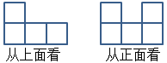
考查目的：根据三视图求几何体的体积。
答案：7。
解析：由该几何体从正面看到的图形，可以分析出当几何体的体积最大时，从上面看到每层正方体的个数如下图所示。由于小正方体的棱长为1 cm，所以这个几何体的体积最大是7 cm3。
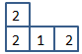
3．如图，再添一个同样大小的小正方体，小明就把图1小丽搭的积木变成了图2六种不同的形状。
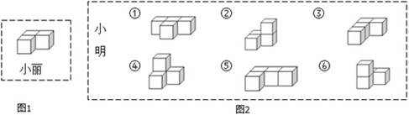
（1）从左面看，小明搭的积木中（ ）号和（ ）号的形状和小丽搭的是相同的；
（2）从正面看，小明搭的积木中，形状相同的是（ ）号和（ ）号，或者是（ ）号和（ ）号。
考查目的：从不同方向观察几何体，并确定所看到的平面图形的形状。
答案：（1）①⑤；（2）①⑤，④⑥。
解析：第（1）题通过观察图形可知，小丽搭的积木从左面看到的图形是一行2个正方形，由小明搭的积木可得，①号和⑤号积木从左面看到的图形也是一行2个正方形；第（2）题从正面看，①号和⑤号看到的图形都是一行3个正方形，④号和⑥号看到的图形也相同，都是2层：下层2个正方形，上层1个正方形靠左边。
4．一个用小正方体搭成的几何体，下面是它的两个不同方向看到的形状，要符合这两个条件，最少需要摆（ ）块，最多能摆（ ）块，共有（ ）种摆法。
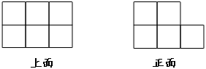
考查目的：从不同方向观察几何体并确定摆法。
答案：8；10；9。
解析：观察图形可知，这个图形下层是6个小正方体，上层最少是2个正方体靠左边，最多有4个小正方体靠左边。摆法分析：下层是并排两行，每行3个小正方体，只需通过调整上层的小正方体的数量和摆放位置就可以得到9种不同的摆法。
5．小刚搭建了一个几何体，从正面、上面和左面看到的都是如图的形状，请问：他一定是用（ ）个小正方体搭成的。

考查目的：从不同方向观察几何体，同时考查学生的空间想象能力。
答案：4。
解析：根据从三个方向看到的图形，可以确定该几何体底层有3个，第二层有1个，即可得出该几何体中小正方体的个数。引导学生掌握口诀“从上面看打地基，从正面看尽量搭，从左面看拆违章”，就能快速地得出答案。
二、选择
1．一堆同样大小的正方体拼搭图形，从不同方向看到的图形分别如图，那么至少有（ ）块同样的正方体。
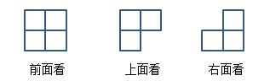
A.5 B.6 C.7 D.8
考查目的：从不同方向观察几何体，训练学生的观察能力和分析判断能力。
答案：A。
解析：从前面看，是4个小正方形，一共有2列2层；从上面看是2行，前面一行有1列靠左边，后面一行是2列；从右面看有2行，前面一行是1个正方形，后面一行是2个正方形。所以前面一行只有1个正方体靠左边，后面一行是2列2层（下层有2个小正方体，上层也有2个小正方体），一共有1+2+2=5个正方体。
2．由10个大小相同的正方体搭成的几何体如图所示，则下列说法中正确的是（ ）。
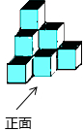
A.从正面看到的平面图形面积大 B.从左面看到的平面图形面积大
C.从上面看到的平面图形面积大 D.从三个方向看到的平面图形面积一样大
考查目的：观察图形，分别表示出三视图由几个正方形组成，再比较其面积的大小。
答案：D。
解析：观察图形可知，该几何体从正面、上面、左面看都是由6个正方形组成的，所以从三个方向看到的平面图形的面积一样大。
3．如下图：
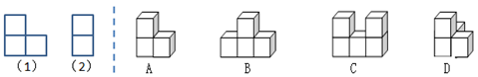
从正面看是图（1）的立体图形有（ ）；从左面看是图（2）的立体图形有（ ）；从左面和上面看都是由两个小正方形组成的立体图形是（ ）。
考查目的：训练学生的观察能力和空间思维能力。
答案：A，D；A，B，C；A。
解析：根据四个选项中图形的特征，分别得出它们从正面、左面和上面观察到的平面图形的形状，据此解答该题。
4．用5个大小相等的小立方体搭成下面三个立体图形，从正面、上面、左面看到的平面图形如下表。请选择填空。
A.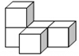 B.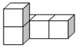 C.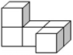
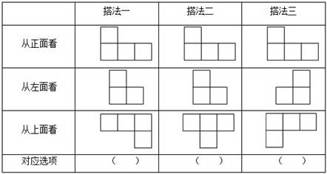
考查目的：从不同方向观察几何体并确定看到的平面图形。
答案：C；A；B。
解析：三种搭法都用了5个小立方体，且从正面看三个平面图形的形状相同，从左面看有两个平面图形的形状相同。分析该题时，应提醒学生注意小正方形的数目及位置。
5．有几堆摆好的小方块，从三个不同的方向观察看到的形状如下图，这里至少有（ ）个小方块。
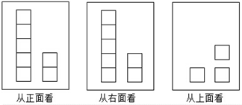
A.7 B.8 C.9 D.10
考查目的：从不同方向观察几何体，锻炼学生的空间想象能力。
答案：B。
解析：从正面看到两列，左列5个，右列2个；从右面看有两行，前面一行是5个，后面一行是2个，从上面看，确定了两行和两列的交叉处左后方没有小方块，由此可得小方块的最少个数为5+2+1=8。
三、解答
1．下面图形是由若干个小正方体木块搭成的几何体从三个方向观察所看到的图形，请你用小正方体摆一摆该几何体的实际形状，它由多少个小正方体木块搭成？
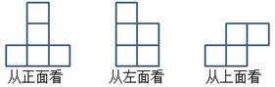
考查目的：根据从三个方向看到的图形搭建几何体，培养学生动手操作的能力。
答案：是由7个小正方体木块搭成的。立体图形如下图所示。

解析：由从上面看到的图形可得最底层正方体的个数，再根据从正面和左面看到的图形可以确定其余两层正方体的个数。分析讲解时，应引导学生有顺序、有规律地寻找相应的小正方体的个数，这样可以避免出错。2．用5个小正方体木块摆一摆。
（1）从正面看到的图形如下，有几种摆法？
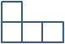
（2）如果要同时满足从上面看到的图形如下，有几种摆法？

考查目的：利用小正方体搭建符合要求的几何体。
答案：（1）6种；（2）1种。
解析：从正面看到的图形由4个小正方体组成，分两层，则另一个小正方体可以摆在第一层3个小正方体的前面或后面（共6个不同位置），所以有6种不同的搭法；再结合从上面看到的图形分析，只能有一种摆法，如下图所示。
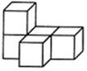
3．如图（1）是从上面看一些小正方体所搭几何体的平面图，方格中的数字表示该位置的小正方体的个数。请你在图（2）的方格纸中分别画出这个几何体从正面和左面看到的图形。
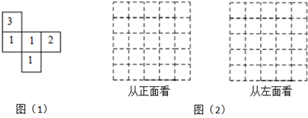
考查目的：根据从上面看到的平面图形和小正方形内的数字搭建几何体，培养学生的空间思维能力。
答案：
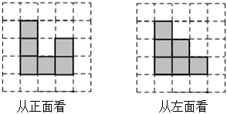
解析：由题意可得，从正面看有3列，每列小正方体的个数分别为3、1、2，从左面看有3列，每列小正方体的个数为3、2、1。引导学生发现，从正面看的列数与从上面看的列数相同，且每列小正方体的数目是从上面看到的图形中该列的最大数字；从左面看的列数与从上面看的行数相同，且每列小正方体的数目是从上面看到的图形中该行的最大数字。
4．如下图所示，要使从上面看到的图形不变：
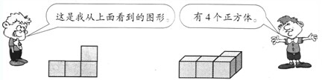
（1）如果是5个小正方体，可以怎样摆？
（2）如果有6个小正方体，可以有几种不同的摆法？
（3）最多可以摆几个小正方体？
考查目的：利用小正方体搭建符合要求的几何体。
答案：（1）如果是5个小正方体，可以在已知摆出的4个小正方体中的任意一个小正方体的上面再摆上1个小正方体；（2）如果有6个小正方体，可以有10种不同的摆法；（3）可以摆无数个小正方体。
解析：第（1）小题只要不改变原图形的行数和列数，在原有小正方体的上层任意摆放一个小正方体都可以；第（2）小题多出的两个小正方体可以同时加在原来的某一个小立方体的上层（有4种不同的摆法），也可以分开摆放在原来的不同的两个小正方体的上层，有6种不同的搭法，加起来一共是10种不同的摆法；解决第（3）小题，教师可以继续引导学生，从上面看到的图形不变，可以无限制地搭建。
5．左图是一个由若干个小正方体搭建而成的几何体从正面和左面看到的图形，小刚用小立方体搭建以后，认为右图中的三个图形都可以是该几何体从上面看到的图形，你同意他的看法吗？
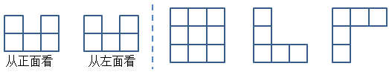
考查目的：通过动手实践，观察图形，培养学生综合利用所学知识分析解决问题的能力。
答案：同意小刚的看法。
解析：综合观察从正面和左面看到的图形，有3行3列，通过动手操作可以得出，从上面看该几何体，右图中的三种情况都有可能。

